LIGJ
Nr. 26/2015

PËR RATIFIKIMIN E PROTOKOLLIT TË MARRËVESHJES SË STABILIZIM-ASOCIIMIT NDËRMJET KËSHILLIT TË MINISTRAVE TË REPUBLIKËS SË SHQIPËRISË DHE KOMUNITETEVE EUROPIANE E SHTETEVE TË TYRE ANËTARE, NË KUADËR TË ANËTARËSIMIT TË REPUBLIKËS SË KROACISË NË BASHKIMIN EUROPIAN

Në mbështetje të neneve 78, 83, pika 1, dhe 121, pika 1, të Kushtetutës, me propozimin e Këshillit të Ministrave,
KUVENDI
I REPUBLIKËS SË SHQIPËRISË

VENDOSI:

Neni 1

Ratifikohet protokolli i Marrëveshjes së Stabilizim-Asociimit ndërmjet Këshillit të Ministrave të Republikës së Shqipërisë dhe komuniteteve europiane e shteteve të tyre anëtare, në kuadër të anëtarësimit të Republikës së Kroacisë në Bashkimin Europian, sipas tekstit që i bashkëlidhet këtij ligji dhe pjesëve përbërëse të tij.
Neni 2

Ky ligj hyn në fuqi 15 ditë pas botimit në Fletoren Zyrtare.

Miratuar në datën 19.3.2015

Shpallur me dekretin nr. 9021, datë 30.3.2015 të Presidentit të Republikës së Shqipërisë, Bujar Nishani

PROTOKOLL
I MARRËVESHJES SË STABILIZIM-ASOCIMIT NDËRMJET KOMUNITETEVE EVROPIANE DHE SHTETEVE TË TYRE ANËTARE, NGA NJËRA ANË, DHE KËSHILLIT TË MINISTRAVE TË REPUBLIKËS SË SHQIPËRISË, NGA ANA TJETËR, NË KUADËR TË ANËTARËSIMIT TË REPUBLIKËS SË KROACISË NË BASHKIMIN EVROPIAN

REPUBLIKA E BULLGARISË
REPUBLIKA ÇEKE
MBRETËRIA E DANIMARKËS
REPUBLIKA FEDERALE E GJERMANISË
REPUBLIKA E ESTONISË
IRLANDA
REPUBLIKA GREKE
MBRETËRIA E SPANJËS
REPUBLIKA E FRANCËS
REPUBLIKA E KROACISË
REPUBLIKA E ITALISË
REPUBLIKA E QIPROS
REPUBLIKA E LETONISË
REPUBLIKA E LITUANISË
DUKATI I MADH I LUKSEMBURGUT
HUNGARIA
MALTA
MBRETËRIA E HOLANDËS
REPUBLIKA E AUSTRISË
REPUBLIKA E POLONISË
REPUBLIKA E PORTUGALISË
RUMANIA
REPUBLIKA E SLLOVENISË
REPUBLIKA SLLOVAKE
REPUBLIKA E FINLANDËS
MBRETËRIA E SUEDISË
MBRETËRIA E BASHKUAR E BRITANISË SË MADHE DHE IRLANDËS SË VERIUT

Palët kontraktuese të Traktatit për Bashkimin Evropian, të Traktatit për Funksionimin e Bashkimit Evropian, si dhe të Traktatit themelues të Komunitetit Evropian të Energjisë Atomike, referuar më poshtë si “Shtetet anëtare”, dhe Bashkimi Evropian dhe Komuniteti Evropian i Energjisë Atomike, referuar më poshtë si “Bashkimi Evropian”, nga njëra anë, dhe Republika e Shqipërisë, referuar më poshtë si “Shqipëria”, nga ana tjetër,
Duke marrë parasysh anëtarësimin e Republikës së Kroacisë (referuar më poshtë si “Kroacia”) në Bashkimin Evropian, më 1 korrik 2013,
meqë:
1. Marrëveshja e Stabilizim-Asocimit, ndërmjet Komuniteteve Evropiane dhe shteteve të tyre anëtare, nga njëra anë, dhe Republikës së Shqipërisë, nga ana tjetër (referuar më poshtë si “MSA”), u nënshkrua në Luksemburg, më 12 qershor 2006 dhe hyri në fuqi më 1 prill 2009;
2. Traktati në lidhje me anëtarësimin e Kroacisë në Bashkimin Evropian (referuar më poshtë si “Traktati i Anëtarësimit”), u nënshkrua në Bruksel, më 9 dhjetor 2011;
3. Kroacia u anëtarësua në Bashkimin Evropian, më 1 korrik 2013.
4. Bazuar në nenin 6, pika 2, të Aktit të Anëtarësimit të Kroacisë, miratohet ky protokoll i MSA-së në kuadrin e anëtarësimit të Kroacisë në BE.
5. Konsultimet në bazë të nenit 36, pika 3, të MSA-së, janë zhvilluar për t’u siguruar që janë marrë parasysh interesat e ndërsjella të Bashkimin Evropian dhe Shqipërisë, të shprehura në këtë Marrëveshje,
bien dakord si vijon:
SEKSIONI I
PALËT E MARRËVESHJES

Neni 1

Kroacia bëhet palë e Marrëveshjes së Stabilizim-Asocimit, ndërmjet Komuniteteve Evropiane dhe shteteve të tyre anëtare, nga njëra anë, dhe Republikës së Shqipërisë, nga ana tjetër, nënshkruar në Luksemburg, më 12 qershor 2006 (referuar më poshtë si “MSA”) dhe miraton e mban parasysh, respektivisht, në të njëjtën mënyrë si shtetet e tjera anëtare të Bashkimit Evropian, tekstet e Marrëveshjes, si edhe të deklaratave të përbashkëta dhe të deklaratave të njëanshme, bashkëlidhur aktit përfundimtar të firmosur në të njëjtën datë.

RREGULLIME NË TEKSTIN E MSA-së
PËRFSHI SHTOJCAT DHE PROTOKOLLET E SAJ

SEKSIONI II
PRODUKTET BUJQËSORE

Neni 2
Produktet bujqësore sensu stricto

Shtojca II(c) e MSA-së, zëvendësohet nga teksti i shtojcës I të këtij protokolli.

SEKSIONI III
RREGULLAT E ORIGJINËS

Neni 3

Shtojca IV e protokollit 4 të MSA-së, zëvendë-sohet nga teksti i shtojcës II të këtij protokolli.

DISPOZITA TRANZITORE
SEKSIONI IV

Neni 4
OBT

Republika e Shqipërisë merr përsipër të mos parashtrojë pretendime, kërkesë ose referim dhe as të ndryshojë apo të anulojë ndonjë koncesion të dhënë në bazë të GATT 1994, nenet XXIV.6 dhe XXVIII në lidhje me këtë zgjerim të Bashkimit Evropian.

Neni 5
Dëshmia e origjinës dhe bashkëpunimi administrativ

1. Pa cenuar zbatimin e ndonjë mase që buron nga politika e përbashkët tregtare, dëshmitë e origjinës, të lëshuara siç duhet, si nga Shqipëria apo Kroacia ose të bëra në kuadrin e një marrëveshjeje preferenciale të zbatueshme ndërmjet tyre pranohen në vendet përkatëse, me kusht që:
a) përftimi i kësaj lloj origjine të japë trajtim tarifor preferencial mbi bazën e masave tarifore preferenciale të parashikuara në MSA;
b) dëshmia e origjinës dhe dokumentet e transportit të jenë lëshuar ose të jenë bërë jo më vonë se një ditë para datës së anëtarësimit;
c) dëshmia e origjinës t’u paraqitet autoriteteve doganore brenda një periudhe prej katër muajsh nga data e anëtarësimit.
Kur mallrat janë deklaruar për importim, qoftë në Shqipëri apo në Kroaci, para datës së anëtarësimit, dëshmia e origjinës, e lëshuar ose e bërë në bazë të marrëveshjes preferenciale, mund të pranohet me kusht që kjo dëshmi t’u paraqitet autoriteteve doganore brenda periudhës prej katër muajsh nga data e anëtarësimit.
2. Shqipëria dhe Kroacia autorizohen të mbajnë autorizimet me të cilat është dhënë statusi i “eksportuesve të aprovuar”, në kuadër të marrëveshjes preferenciale të zbatueshme ndërmjet tyre, me kusht që:
a) një dispozitë e tillë të parashikohet në MSA-në, e nënshkruar para datës së anëtarësimit të Kroacisë ndërmjet Shqipërisë dhe Bashkimit Evropian; dhe
b) eksportuesit e aprovuar të zbatojnë rregullat e origjinës në fuqi sipas asaj marrëveshjeje;
c) këto autorizime të zëvendësohen jo më vonë se një vit nga data e anëtarësimit të Kroacisë, me autorizime të reja, të lëshuara sipas kushteve të MSA-së.
3. Kërkesat për verifikim të mëvonshëm të dëshmisë së origjinës, të lëshuar në kuadrin e marrëveshjes preferenciale, referuar në paragrafin 1, pranohen nga autoritetet përgjegjëse doganore, si të Shqipërisë ashtu edhe të Kroacisë, për një periudhë prej tri vitesh pas lëshimit të dëshmisë së origjinës në fjalë dhe, kërkesa të tilla mund të bëhen nga këto autoritete për një periudhë prej tre vitesh pas pranimit të dëshmisë së origjinës, që u paraqitet këtyre autoriteteve në mbështetje të deklaratës së importit.
Neni 6
Mallrat në transit

1. Dispozitat e MSA-së janë të zbatueshme për mallrat që eksportohen nga Shqipëria drejt Kroacisë ose nga Kroacia drejt Shqipërisë, me kusht që mallrat të përmbushin dispozitat e protokollit 4 të MSA-së dhe që në datën e anëtarësimit të Kroacisë të jenë ose rrugës (en route) ose në magazinim të përkohshëm në magazinat doganore apo në një zonë të lirë në Shqipëri ose në Kroaci.
2. Trajtimi preferencial mund të jepet në rastet kur, dëshmia e origjinës së lëshuar më parë nga autoritetet doganore të vendit eksportues paraqitet në autoritetet doganore të vendit importues brenda katër muajsh nga data e anëtarësimit të Kroacisë.
Neni 7
Kuotat më 2013-n

Për vitin 2013, vëllimet e kuotave të reja tarifore dhe rritjet e vëllimeve të kuotave tarifore ekzistuese llogariten proporcionalisht si pro rata të vëllimeve bazë, duke marrë parasysh pjesën e periudhës që ka kaluar para 1 korrikut 2013.

DISPOZITAT E PËRGJITHSHME DHE PËRFUNDIMTARE

SEKSIONI V

Neni 8

Ky protokoll dhe shtojcat e tij janë pjesë integrale e MSA-së.

Neni 9

1. Ky protokoll miratohet nga Bashkimi Evropian dhe shtetet anëtare të tij dhe nga Republika e Shqipërisë, në përputhje me procedurat e secilës palë.
2. Palët njoftojnë njëra-tjetrën mbi përfundimin e procedurave përkatëse, të përcaktuara në paragrafin 1. Instrumentet e miratimit depozitohen në Sekretariatin e Përgjithshëm të Këshillit të Bashkimit Evropian.

Neni 10

1. Ky protokoll hyn në fuqi në ditën e parë të muajit të parë pas datës së depozitimit të instrumentit të fundit të miratimit.
2. Nëse nuk janë depozituar të gjitha instrumentet e miratimit të këtij protokolli, para 1 korrikut 2013, ky protokoll zbatohet provizorisht që nga 1 korriku 2013.

Neni 11

Ky protokoll hartohet në dy kopje, në gjuhët angleze, bullgare, çeke, daneze, estoneze, finlandeze, frënge, gjermane, greke, holandeze, hungareze, irlandeze, italiane, kroate, letoneze, lituaneze, malteze, polake, portugeze, rumune, sllovake, sllovene, spanjolle, suedeze dhe shqipe, dhe secili prej këtyre teksteve është njëlloj autentik.

Neni 12

Teksti i MSA-së, përfshi shtojcat dhe protokollet që janë pjesë tërësore e saj, bashkë me aktin përfundimtar dhe deklaratat e bashkëngjitura aty, hartohen në gjuhën kroate, dhe këto tekste janë njëlloj autentike ashtu si tekstet origjinale. Këto tekste miratohen nga Komiteti i Stabilizim-Asocimit.

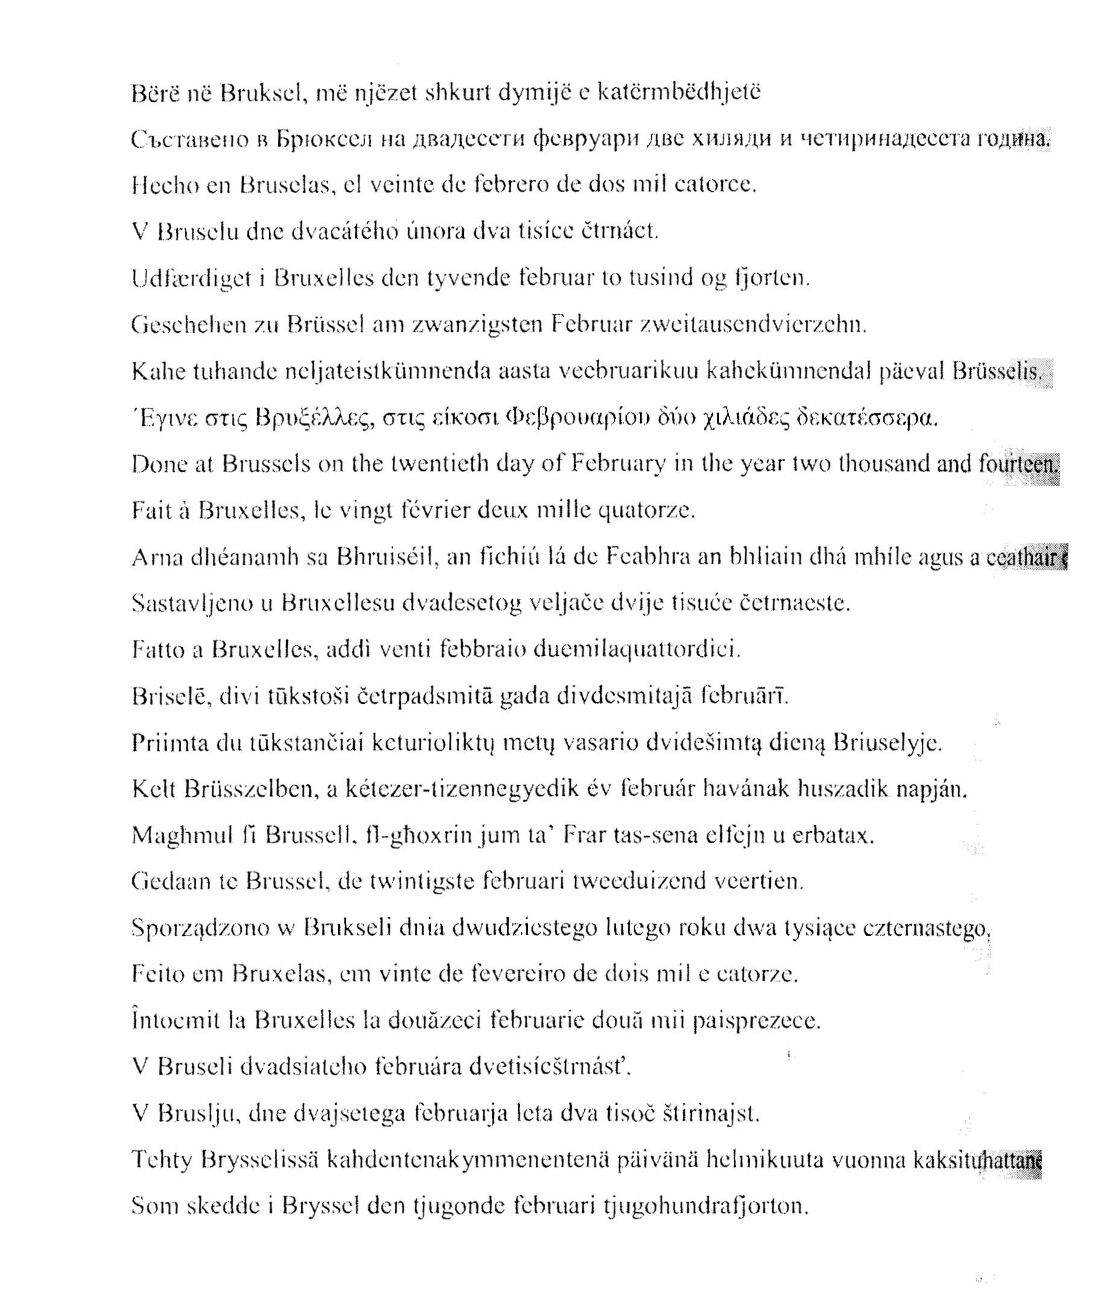

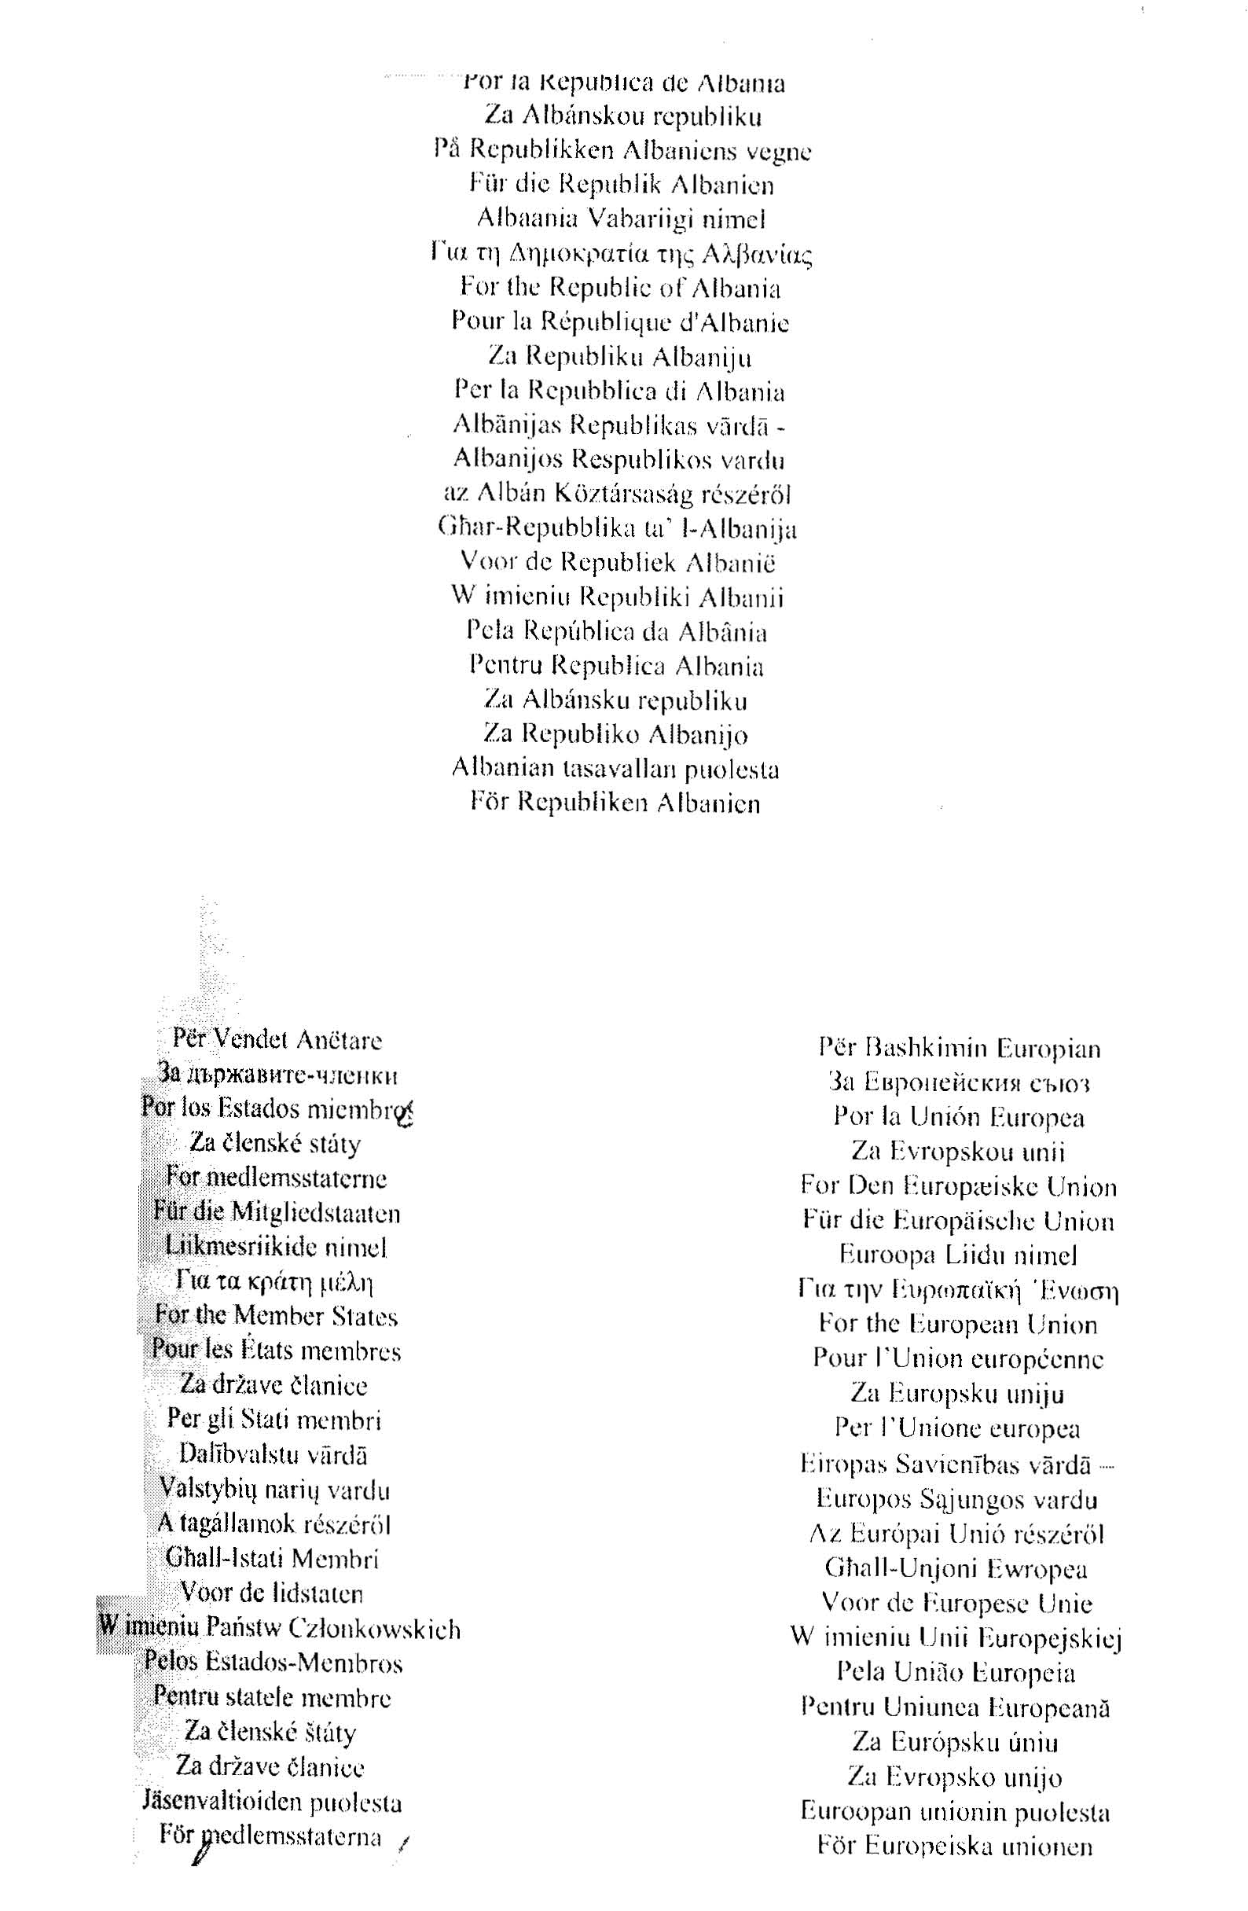

SHTOJCA I
“SHTOJCA II(C)

Tarifat koncesionare shqiptare për produktet bazë bujqësore të prodhuara në Komunitet (referuar nenit 27(3)(c)).

Kodi NK | Përshkrimi | Kuota  (në tonë) | Norma e tarifave për kuotat
0401 10 10 | Qumësht dhe krem, as i koncentruar dhe as që përmban sheqer shtesë apo ndonjë lëndë tjetër ëmbëlsuese shtesë, me përmbajtje yndyre ndaj peshës jo më tepër se 1%, në paketime për shitje me pakicë me një peshë neto jo më tepër se 2 litra | 790 | 0%
0401 20 11 | Qumësht dhe krem, as i koncentruar dhe as që përmban sheqer shtesë apo ndonjë lëndë tjetër ëmbëlsuese shtesë, me përmbajtje yndyre ndaj peshës jo më tepër se 3%, por më shumë se 1%, në paketime për shitje me pakicë me një peshë neto jo më tepër se 2 litra | 790 | 0%
0401 20 91 | Qumësht dhe krem, as i koncentruar dhe as që përmban sheqer shtesë apo ndonjë lëndë tjetër ëmbëlsuese shtesë, me përmbajtje yndyre ndaj peshës më tepër se 3%, por jo më shumë se 6%, në paketime për shitje me pakicë me një peshë neto jo më tepër se 2 litra | 790 | 0%
1001 91 20  (ish  1001 90 91) | Fara gruri të zakonshëm dhe fara meslini | 42 000 | 0%
1001 99 00  (ish  1001 90 99) | Spelt, grurë i zakonshëm dhe meslin (përjashtuar farat) | 42 000 | 0%
1005 90 00 | Misër (përjashtuar farat) | 10 000 | 0%

SHTOJCA II
“SHTOJCA IV
TEKSTI I DEKLARATËS FATURË

Deklarata faturë, teksti i së cilës jepet më poshtë, duhet të bëhet në përputhje me fundshënimet. Megjithatë, fundshënimet nuk duhet të riprodhohen.
Versioni bullgar
Износителят на продуктите, обхванати от този документ (митническо разрешение № … (1)) декларира, че освен където ясно е отбелязано друго, тези продукти са с …. (2) преференциален произход
Versioni spanjoll
El exportador de los productos incluidos en el presente documento (autorización aduanera n° … (1)) declara que, salvo indicación en sentido contrario, estos productos gozan de un origen preferencial … (2).
Versioni çek
Vývozce výrobků uvedených v tomto dokumentu (číslo povolení … (1)) prohlašuje, že kromě zřetelně označených mají tyto výrobky preferenční původ v … (2).
Versioni danez
Eksportøren af varer, der er omfattet af nærværende dokument, (toldmyndighedernes tilladelse nr. … (1)), erklærer, at varerne, medmindre andet tydeligt er angivet, har præferenceoprindelse i … (2).
Versioni gjerman
Der Ausführer (Ermächtigter Ausführer; Bewilligungs-Nr. … (1)) der Waren, auf die sich dieses Handelspapier bezieht, erklärt, dass diese Waren, soweit nicht anderes angegeben, präferenzbegünstigte … (2) Ursprungswaren sind.
Versioni estonez
Käesoleva dokumendiga hõlmatud toodete eksportija (tolli kinnitus nr. … (1)) deklareerib, et need tooted on … (2) sooduspäritoluga, välja arvatud juhul, kui on selgelt näidetud teisiti.
Versioni grek
Ο εξαγωγέας των προϊόντων που καλύπτονται από το παρόν έγγραφο (άδεια τελωνείου υπ’αριθ. … (1)) δηλώνει ότι, εκτός εάν δηλώνεται σαφώς άλλως, τα προϊόντα αυτά είναι προτιμησιακής καταγωγής … (2).
Versioni anglez
The exporter of the products covered by this document (customs authorization No … (1)) declares that, except where otherwise clearly indicated, these products are of … (2) preferential origin.
Versioni francez
L’exportateur des produits couverts par le présent document (autorisation douanière n° … (1)) déclare que, sauf indication claire du contraire, ces produits ont l’origine préférentielle … (2).
Versioni kroat
Izvoznik proizvoda obuhvaćenih ovom ispravom (carinsko ovlaštenje br. ... (1)) izjavljuje da su, osim ako je drukčije izričito navedeno, ovi proizvodi ... (2) preferencijalnog podrijetla.
Versioni italian
L’esportatore delle merci contemplate nel presente documento (autorizzazione doganale n. … (1)) dichiara che, salvo indicazione contraria, le merci sono di origine preferenziale … (2).L 108/326 EN Official Journal of the European Union 29.4.2010
Versioni letonez
To produktu eksportētājs, kuri ietverti šajā dokumentā (muitas atļauja Nr. … (1)), deklarē, ka, izņemot tur, kur ir citādi skaidri noteikts, šiem produktiem ir preferenciāla izcelsme … (2).
Versioni lituanez
Šiame dokumente išvardytų prekių eksportuotojas (muitinės liudijimo Nr. … (1)) deklaruoja, kad, jeigu kitaip nenurodyta, tai yra … (2) preferencinės kilmės prekės.
Versioni hungarez
A jelen okmányban szereplő áruk exportőre (vámfelhatalmazási szám: … (1)) kijelentem, hogy eltérő egyértelmű jelzés hiányában az áruk preferenciális … (2) származásúak.
Versioni maltez
L-esportatur tal-prodotti koperti b’dan id-dokument (awtorizzazzjoni tad-dwana nru. … (1)) jiddikjara li, ħlief fejn indikat b’mod ċar li mhux hekk, dawn il-prodotti huma ta’ oriġini preferenzjali … (2).
Versioni holandez
De exporteur van de goederen waarop dit document van toepassing is (douanevergunning nr. … (1)), verklaart dat, behoudens uitdrukkelijke andersluidende vermelding, deze goederen van preferentiële … oorsprong zijn (2).
Versioni polak
Eksporter produktów objętych tym dokumentem (upoważnienie władz celnych nr … (1)) deklaruje, że z wyjątkiem gdzie jest to wyraźnie określone, produkty te mają … (2) preferencyjne pochodzenie.
Versioni portugez
O abaixo-assinado, exportador dos produtos abrangidos pelo presente documento (autorização aduaneira n.° … (1)), declara que, salvo indicação expressa em contrário, estes produtos são de origem preferencial … (2).
Versioni rumun
Exportatorul produselor ce fac obiectul acestui document (autorizaţia vamală nr. … (1)) declară că, exceptând cazul în care în mod expres este indicat altfel, aceste produse sunt de origine preferenţială … (2).
Versioni sllovak
Vývozca výrobkov uvedených v tomto dokumente (číslo povolenia … (1)) vyhlasuje, že okrem zreteľne označených, majú tieto výrobky preferenčný pôvod v … (2).
Versioni slloven
Izvoznik blaga, zajetega s tem dokumentom (pooblastilo carinskih organov štr. … (1)) izjavlja, da, razen če ni drugače jasno navedeno, ima to blago preferencialno … (2) poreklo.
Versioni finlandez
Tässä asiakirjassa mainittujen tuotteiden viejä (tullin lupa n:o … (1)) ilmoittaa, että nämä tuotteet ovat, ellei toisin ole selvästi merkitty, etuuskohteluun oikeutettuja … alkuperätuotteita (2).29.4.2010 EN Official Journal of the European Union L 108/327.
Versioni suedez
Exportören av de varor som omfattas av detta dokument (tullmyndighetens tillstånd nr. … (1)) försäkrar att dessa varor, om inte annat tydligt markerats, har förmånsberättigande … ursprung (2).
Versioni shqiptar
Eksportuesi i produkteve të përfshira në këtë dokument (autorizim doganor nr. … (1)) deklaron që, përveç rasteve kur tregohet qartësisht ndryshe, këto produkte janë me origjinë preferenciale … (2).
…………….............................…………............................. (3)
(Vendi dhe data)
…………….............................…………............................. (4)
(Nënshkrimi i eksportuesit. Emri i personit që nënshkruan deklaratën duhet të tregohet me shkrim të qartë).”

(1) Kur deklarata faturë bëhet nga një eksportues i aprovuar, numri i autorizimit të eksportuesit të aprovuar duhet të futet në këtë hapësirë. Kur deklarata faturë bëhet nga një eksportues i aprovuar, fjalët në kllapa nuk vendosen ose hapësira lihet bosh. (2) Duhet të tregohet origjina e produkteve. Nëse deklarata faturë ka të bëjë plotësisht ose pjesërisht me produktet me origjinë në Ceuta dhe Mellila, eksportuesi duhet ta tregojë qartë atë në dokumentin në të cilin bëhet deklarata me anë të simbolit “CM”. (3) Këta tregues mund të mos vendosen nëse informacioni gjendet në vetë dokumentin. (4) Në rastet kur eksportuesit nuk i kërkohet të nënshkruajë, përjashtimi i nënshkrimit tregon, gjithashtu, përjashtimin e emrit të nënshkruesit.

